2022年北京交通大学工程管理硕士MEM（非全日制）

调剂复试录取工作办法
根据教育部、北京市以及《北京交通大学2022年硕士研究生复试录取工作
方案》的相关要求，为做好我院 2022年硕士研究生招生调剂复试录取工作，现结合我院实际，特制订本工作办法。
一、调剂专业及调剂程序
1. 接受调剂的专业及要求如下表，对于符合调剂要求的考生可根据自身意愿进行调剂。“退役大学生士兵计划”、“少数民族高层次骨干人才计划”、享受加分或优惠政策等考生进入复试的初试成绩要求参见《北京交通大学2022年硕士研究生招生复试分数线》。
调剂专业科目代码 | 报考专业 | 学习方式 | 调剂复试线 | 调剂意向采集系统开放时间 | 第一次调剂系统开放关闭时间 | 拟接受调剂录取人数 | 备注
125601 | 工程管理  （专业学位） | 非全日制 | 189  （47 94） | 开放：3月31日00:00 | 开放：4月6日 00:00  关闭：4月6日 16:00 | 35人 | 考生须为在职定向
- 调剂基本条件
（1）须符合教育部规定的调剂基本要求：
①符合调入专业的报考条件。
②初试成绩符合第一志愿报考专业在调入地区的全国初试成绩基本要求。
③调入专业与第一志愿报考专业相同或相近，应在同一学科门类范围内。
④初试科目与调入专业初试科目相同或相近，其中初试全国统一命题科目应与调入专业全国统一命题科目相同。
⑤第一志愿报考工商管理、公共管理、旅游管理、工程管理、会计、图书情报、审计专业学位硕士的考生，在满足调入专业报考条件的基础上、且初试成绩同时符合调出专业和调入专业在调入地区的全国初试成绩基本要求的基础上，可申请相互调剂，但不得调入其他专业；其他专业考生也不得调入以上专业。
⑥报考“少数民族高层次骨干人才计划”的考生不得调剂到该计划以外录取；未报考的不得调剂入该计划录取。
⑦报考“退役大学生士兵”专项计划的考生，申请调剂到普通计划录取，其初试成绩须达到调入地区相关专业所在学科门类（专业学位类别）的全国初试成绩基本要求。符合条件的，可按规定享受退役大学生士兵初试加分政策。
⑧报考普通计划的考生，符合“退役大学生士兵”专项计划报考条件的，可申请调剂到该专项计划录取，其初试成绩须符合招生单位确定的接受“退役大学生士兵”专项计划考生调剂的初试成绩要求。调入“退役大学生士兵”专项计划招录的考生，不再享受退役大学生士兵初试加分政策。
（2）申请我校非全日制专业的调剂考生须为在职定向。如第一志愿报考类型为“非定向”，需在复试前申请变更为“定向”。【详见附件1 经济管理学院非全日制研究生更改就业类别申请】，请于调剂复试前将修改申请发送至邮箱（gchss@bjtu.edu.cn）。
- 调剂工作程序
① 符 合 调 剂 要 求 的 考 生 在 调 剂 系 统 开 放 时 间 内 登 录 研 招 网https://yz.chsi.com.cn/填报调剂志愿；
②学校会在“调剂服务系统”关闭后对考生进行遴选，在学院网站（http://sem.bjtu.edu.cn/lists-zsxx.html）公布复试名单，并在“调剂服务系统”中对选中的考生发放复试通知。考生在研招网上收到复试通知后 2 小时内点击“接受复试”，并按照报考专业的要求准备资格审核和复试。接收调剂的专业根据前一批次复试录取情况，确定下一批次调剂专业余额信息及接收调剂申请的开放关闭时间。再次开通、关闭时间将在学院官网公布。复试合格后我校在研招网上给考生发送“待录取”通知，考生应在2小时内点击“接受待录取”进行网上确认。
注 1：所有调剂考生（含校外调剂、校内调剂以及全日制与非全日制之间的调剂）必须通过研招网“调剂系统”进行，未经该系统录取的调剂考生在录取检查中不予认可，请考生务必认真完成研招网上的每一步流程。同校同一专业下全日制与非全日制之间的调剂，原则上只参加一次复试，以该次复试成绩为准。
注 2：按时关闭“调剂服务系统”后，根据调剂条件和要求遴选调剂考生， 并在“调剂服务系统”中发放复试通知。
注 3：考生只能被一个招生单位录取，在研招网上接受了“待录取”的考生将不再被其他招生单位录取。

二、资格审查工作程序
  - 学院发放复试通知

学院在研究生招生系统中给符合各专业（方向）复试分数线的考生发放复试通知。如考生无故缺席复试，则取消其录取资格。

考生确认复试与缴费

符合复试要求的考生请于4月7日19:00前登录北京交通大学研究生院招生专题网站（http://gs.njtu.edu.cn/cms/zszt/）——进入信息系统的“硕士招生”—— 进入“硕士复试录取”模块，查看是否收到复试通知，并按照学校复试流程要求在我校招生系统中签署《复试诚信承诺书》、阅读《复试告知书》、补全信息、上传本人有效居民身份证原件正面照片、大学本科成绩单原件照片（须加盖本科学校教务处公章或者人事档案存放部门公章）、学历证书（应届生提供学生证） 原件照片(必须确保证书号码清晰可辨)，按各专业通知要求时间点击“确认复试”，缴纳复试费 100 元。【详见附件3 北京交通大学2022年硕士研究生复试、调剂流程】
特殊类型考生还需在复试前按各专业通知要求时间将以下证明材料提交至专业指定邮箱。

申请我校非全日制专业的调剂考生须为在职定向。如第一志愿报考类型为“非定向”，需在复试前申请变更为“定向”。另外非全日制考生须提交社保缴纳证明、劳动合同、就业派遣协议、企业出具的证明等其中一项证明材料，用于证明与定向就业单位的工作关系。
- 国防生、军人须提交经军队主管部门同意其报考硕士研究生的证明；

以上需留存原件的材料待复试结束后，由考生邮寄至学院，邮寄时间及地址
另行通知。

学院进行资格审查

复试前，学院要对考生报考资格认真进行审查。对不符合教育部规定者，不予复试。对考生的学历（学籍）信息有疑问的，要求考生在拟录取前提供权威机构出具的认证报告，未通过或未完成学历（学籍）审核的考生不得列入拟录取名单上报。考生学籍学历审核以研招网审核结果为主。
考生要确保填报信息及提交材料的真实性，填报虚假信息、提供虚假证明材料的，一经查实，将取消考试、录取资格。我校将在新生入学后 3 个月内，按照
《普通高等学校学生管理规定》有关要求，对所有考生资格进行全面复查。复查不合格的，取消学籍；情节严重的，移交有关部门调查处理。
考生参加面试时，须携带本人准考证及个人有效居民身份证。学校将利用“考生身份识别系统”对考生本人、现场确认照片和身份证照片进行比对，严防“替考”。对在复试过程中有违规行为的考生，一经查实，即按照《国家教育考试违规处理办法》《普通高等学校招生违规行为处理暂行办法》等规定严肃处理，取消录取资格，记入《考生考试诚信档案》。

考生完成素质测评

考生应在复试前参加素质测评，未按要求完成素质测评的考生，不予录取。需用电脑（配摄像头）上网进行测评，测评前会向考研报名时提供的邮箱或注册手机号发送测评链接，测评完成时间为：4月7日19:00前。
考生应在复试前参加素质测评，未按要求完成素质测评的考生，不予录取。需用电脑（配摄像头）上网进行测评，测评前会向考研报名时提供的邮箱或注册手机号发送测评链接，

三、调剂复试所需设备及环境要求
请考生提前按照附件1《北京交通大学2022年硕士研究生复试告知书》要求准备好双机位（正面机位和斜后方机位）所需软硬件设备，在设备上下载安装好“腾讯会议”及微信软件，请考生务必开通添加微信的手机号码搜索功能， 以保证复试和复试前复试演练正常进行。
- 须备有独立安静、整洁的房间。除复试要求的设备和物品外，复试场所考生座位1.5m范围内不得存放任何书刊、报纸、资料、电子设备等。考生须独自参加网络复试，复试期间严禁他人进入面试房间。
- 须具备有线宽带、WIFI、4G/5G网络等两种以上网络条件，要提前测试网络环境，确保网络信号良好且能满足复试要求。
- 须备有支持双机位模式的电脑或智能手机，一台设备（第一机位）从考生正面拍摄，放置在距离本人 30cm 处，用于和复试教师及工作人员交流，另一台设备（第二机位）从考生侧后方 45°的位置拍摄，距离本人 30cm 处拍摄， 用于监控考生所处复试环境，以上设备均要求带摄像头和外放音频，此外还需准备手机支架。
- 考生面试时正对摄像头保持坐姿端正，双手和头部完全呈现在复试专家可见画面中，不得佩戴口罩，保证面部清晰可见，头发不可遮挡耳朵，不得佩戴耳机和耳饰。
- 要求“双机位”两台设备中至少有1台设备可移动，以便在开考前360° 旋转查看四周环境。
- 考生提前测试设备和网络，须保证设备电量充足、网络连接正常。考试进行中须关闭设备录屏、音乐、闹钟等可能影响正常复试的应用程序。请考生提前按学院要求做好准备，并在提前开展的复试演练过程中配合测试。如有困
难，及时向学院反映，做好沟通。双机位效果图如下：

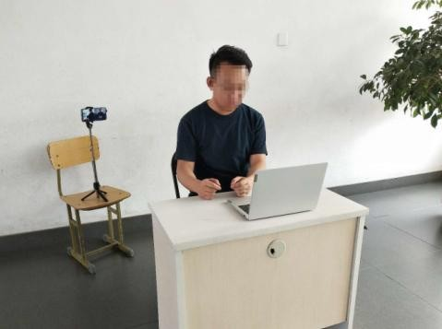 图 1 考生“双机位”设备摆放布置示意图
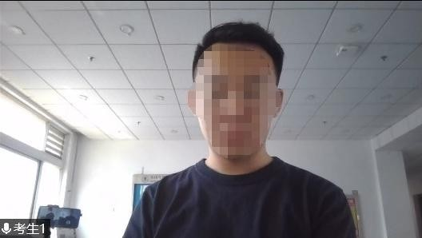
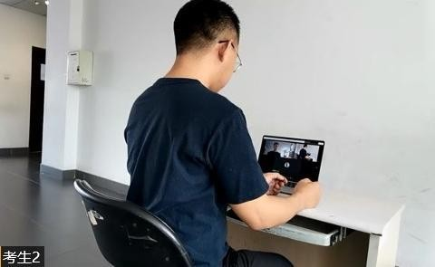
图 2 “双机位”镜头显示的考生画面
四、调剂复试流程
请考生提前按照《北京交通大学 2022年硕士研究生复试告知书》要求准备好双机位（正面机位和斜后方机位）所需软硬件设备，在设备上下载安装好“腾讯会议”及微信软件，请考生务必开通添加微信的手机号码搜索功能，以保证复 试和复试前复试演练（复试演练时间以各专业通知时间为准）正常进行。
学生随机分组，每组复试专家随机确定，每位考生的复试题目由题库随机抽取。每名考生的面试时间一般为20分钟。复试开始前30分钟通知所有考生随机确定的面试顺序号。考生参加面试时，需依次进行身份验证、备考，面试， 离场退出。

身份验证（面试前20分钟）
身份验证所需资料：面试时考生须随身携带《准考证》及个人有效居民身份证。
由工作人员通过微信对每位侯考考生依次逐个提前20分钟进行复试告知和身份验证。
首先工作人员将《北京交通大学2022年硕士研究生复试告知书》发给考生，考生5分钟内阅读确认回复“已阅读知悉并同意”；然后再通过视频对考生进行身份验证，验证其准考证和身份证。并采用“考生身份识别系统”对考生本人、现场确认照片和身份证照片进行动态比对。

备考（面试前5分钟）
验证通过后提前5分钟告知备考考生“腾讯会议”面试会议号。备考考生根据工作人员指令按时进入面试会议室，根据要求考生对面试房间环境进行360度展示，并向专家展示身份证和准考证，调整取景位置，图像要露出双耳朵和双手，验证环节和面试全程不戴口罩。面试桌面保持洁净，不得有书籍资料等物品，面试房间内不得有考生本人以外的其他人员，也不得对面试过程进行录音录像。面试中不得阅读或查询资料。
（4）每名考生的面试时间一般为20分钟。面试过程中，专家向考生随机提问英语口语、专业及综合能力问题，根据考生回答分别进行现场独立评分，并启动“身份识别系统”对考生身份进行动态识别监测。

面试
面试过程中，专家向考生随机提问英语、专业及综合能力问题，根据考生回答分别进行现场独立评分，并启动“身份识别系统”对考生身份进行动态识别监测。
专业及综合能力测试包括思想政治理论、学科专业知识及应用能力和综合素质和能力测试。主要考查考生大学阶段学习情况及成绩；对本学科（专业）理论知识和应用技能掌握程度；利用所学理论发现、分析和解决问题的能力；对本学科发展动态的了解以及在本专业领域发展的潜力；创新精神和创新能力；思想政治理论和道德品质；本学科（专业）以外的学习、科研、社会实践（学生工作、社团活动、志愿服务等）或实际工作表现等方面的情况；事业心、责任感、纪律性（遵纪守法）、协作性；心理健康情况；人文素养；举止、表达和礼仪等。
面试过程中，专家根据考生回答分别进行现场独立评分，并启动“身份识别系统”对考生身份进行动态识别监测。

离场退出
复试专家宣布复试结束后，考生应立即退出会议离场。离开会场后，考生不得再次返回会场，否则视为违纪。

考生复试中注意事项
考生复试时须严格遵守《北京交通大学2022年硕士研究生复试告知书》中的网络复试考场规则，并特别注意以下几点：
- 考生应提前测试设备和网络。需保证设备电量充足，网络连接正常。设备调试完成后，关闭移动设备通话、录屏、外放音乐、闹钟等可能影响面试的应用程序。提醒考生提前与相关人员（如家人）进行沟通，确保正式线上面试环境安静、无杂音等。
- 考生须提前把“腾讯会议”个人账号改为“考生姓名”，并提前准备好准考证和身份证，并按要求按时进入验证备考区和面试区。进入面试考区后， 为减少音频干扰，要求“第二机位”手机设置为“静音”。考生超过10分钟未按要求时间段进入面试考区原则上视为放弃复试资格。
- 进入面试考区后，根据评委要求进行面试。
- 要求考生复试当天始终保持手机畅通，如遇“腾讯会议”平台出现问题，请及时主动与学院取得联系，将会根据实际情况另行做出安排。
- 面试时段不允许夹带复试材料和作弊，不得进行除进场、退场以外的操作，不允许做与面试无关的事情，否则视为违纪行为。不允许对面试过程进行录音录像或录屏、不允许向他人散播复试内容及细节，否则视为违纪行为；
- 面试结束后，考生应主动退出会议，且退出去后不允许再返回。考生在非面试时间段进入会议（如提前进入会议或面试结束后再次进入），均视为违纪行为。

五、复试比例
复试采取差额形式，差额比例一般不低于120%。六、复试考生的成绩计算及评定
1.复试成绩总分为220分，其中包括外语听说能力测试60分，专业及综合能力测试 160 分（其中思想政治理论考试在面试中通过问答形式进行，并且成绩计入复试总成绩）。总成绩按照初试成绩（满分 300 分）的60%和复试成绩（满分 220 分）的40%相加后的总和由高到低排序。
2.复试成绩合格分为132分及以上。
七、思想政治素质和道德品质考核
我校利用《国家教育考试考生诚信档案》记录，加强对考生在报考时填写的考试作弊受处罚情况进行认真核查，将考生诚信状况作为思想品德考核的重要内容和录取的重要依据。
复试结束后，我校向拟录取考生所在单位函调人事档案（或档案审查意见） 和本人现实表现等材料，全面考查考生思想政治和品德情况。函调的考生现实表现材料，需由考生本人档案或工作所在单位的人事、政工部门加盖印章。

八、复试录取原则及结果公开

学院根据招生计划、复试录取工作办法以及考生初试和复试总成绩、思想政治表现、身体健康状况等择优确定拟录取名单。其中：复试成绩不及格者，不予录取；思想政治素质和道德品质考核不合格者不予录取。
报考非全日制学习方式的考生，一律为定向就业。
定向就业的硕士研究生须在被录取前与招生单位、用人单位分别签订定向就业合同。考生因报考硕士研究生与所在单位产生的问题由考生自行处理，若因此造成考生不能复试或无法录取，招生单位不承担责任。
经考生确认的报考信息在录取阶段一律不作修改，对报考资格不符合规定者不予录取。未通过或未完成学历（学籍）审核的考生不予录取。
加强对考生思想政治素质和道德品质的考查，强化对考生诚信的要求，充分利用《国家教育考试考生诚信档案》加强对考生诚信状况的核查，并作为品德考核的重要内容。对弄虚作假及违纪、作弊考生，无论何时核查确定，一律按照《国家教育考试违规处理办法》和《普通高等学校学生管理规定》等严肃处理。人事档案审查或政审在发放录取通知书之前完成。
复试录取工作办法、复试考生名单、拟录取考生名单在经管学院官方网站（网址：http://sem.bjtu.edu.cn//）公布，拟录取考生名单公示时间不少于10个工作日。

九、其他说明
- 凡弄虚作假、违反考试相关规定和纪律、存在学术不端行为的考生，我校将取消录取资格，并按照有关规定严肃处理。考生须承诺学历、学位证书、个人及其它报考信息的真实性，存在学术道德、专业伦理、诚实守信等方面问题者，一经查实，取消考试、录取或学习资格。
- 我院以学院网站、电话、电子邮件、短信、微信等方式公开或发送给考生的相关信息、文件和消息，均视为送达，因考生个人疏忽等原因造成的一切后果由考生本人承担。请考生紧密关注相关信息，并保持手机畅通。
- 如有其他问题，可来电、来信咨询。
联系电话：010-51684717；邮箱：gchss@bjtu.edu.cn
- 本办法的解释权归北京交通大学经济管理学院所有。

附件1 经济管理学院非全日制研究生更改就业类别申请
附件2 北京交通大学2022年硕士研究生复试告知书
附件3 北京交通大学2022年硕士研究生复试、调剂流程
附件4 2022年北京交通大学非全日制硕士研究生招生说明
附件5 北京交通大学2022年硕士研究生招生网络远程复试考场规则
附件6 北京交通大学2022年硕士研究生复试诚信承诺书

附件1 经济管理学院非全日制研究生更改就业类别申请
我以悉知申请北京交通大学非全日制专业的调剂考生须为在职定向。特此申请更改就业类别为在职定向。以下为本人定向就业单位信息：
姓名 | 考生编号 |  | 电话 | 调剂专业 | 研究方向
定向就业单位所在地（请精确到区）
定向就业单位

以上信息经过本人确认无误、完全真实，如有虚假，本人愿意承担一切因此而产生的后果。

考生签名：
时间： 年 月 日

附件2 北京交通大学2022年硕士研究生复试告知书
一、考试前考生要确保考试环境和设备符合要求
1. 须备有安静独立房间，独自参加网络复试。
2. 须具备有线宽带、WIFI、4G/5G网络等两种以上网络条件，要提前测试网络环境，确保网络信号良好且能满足复试要求。
3. 须备有支持双机位模式的电脑或智能手机，一台设备（第一机位）从考生正面拍摄，用于和复试教师及工作人员交流，另一台设备（第二机位）从考生侧后方45°的位置拍摄，用于监控考生所处复试环境。
4. 须备有麦克风、摄像头等可进行正常视频通话的设备，摄像头可以进行360度旋转以便在开考前让工作人员查看四周环境，包括桌面，具体设备按照学院要求准备。
5. 须提前安装好学院指定的网络复试软件且熟练操作，并配合学院进行功能测试。如有困难及时向学院反映，做好沟通。
二、考试期间考生要遵守网络复试考场规则
1. 考生应当自觉服从考试工作人员管理，严格遵从考试工作人员关于网络远程考场入场、离场、打开视频的指令，不得以任何理由妨碍考试工作人员履行职责，不得扰乱网络远程复试考场及其他相关网络远程场所的秩序。
2. 考生应按要求备妥软硬件条件和网络环境，提前安装指定软件配合软件测试。按规定时间启动指定软件或登录指定网络平台参加网络远程复试。
3. 考生必须凭本人初试《准考证》和有效居民身份证参加网络远程复试，考前360度展示个人面试环境并主动配合身份验证核查等。复试期间不允许采用任何方式变声、更改人像。
4. 考生应选择独立安静房间独自参加网络远程复试。整个复试期间，房间必须保持安静明亮，房间内不得有其他人，也不允许出现其他声音。不得由他人替考，也不得接受他人或机构以任何方式助考。复试期间视频背景必须是真实环境，不允许使用虚拟背景、更换视频背景。
5. 考生音频视频必须全程开启，全程正面免冠朝向摄像头，保证头肩部及双手出现在视频画面正中间。不得佩戴口罩保证面部清晰可见，头发不可遮挡耳朵，不得戴耳饰。
6. 复试全程考生应保持注视摄像头，视线不得离开。复试期间不得以任何方式查阅资料。学院有特殊规定者，以学院规定为准。
7. 复试期间考生不得录屏、录音、录像。
8. 复试期间如发生设备或网络故障，应主动采用学院规定方式与招生学院保持沟通。
9. 禁止泄露或公布复试相关信息。
如考生违反以上考场规则，视为考试违纪，取消复试成绩。
三、复试是研究生招生考试的重要组成部分，考生要自觉遵守相关法律和考试纪律，诚信考试，不作弊。对在研究生招生考试中违反考试管理规定和考场纪律，影响考试公平、公正的考生，一律按《国家教育考试违规处理办法》（教育部令第33号）严肃处理。对在校生，由其所在学校按有关规定给予处分，直至开除学籍；对在职考生，应通知其所在单位，由所在单位视情节给予党纪或政纪处分；构成违法的，由司法机关依法追究法律责任，其中构成犯罪的，依法追究刑事责任。
根据《刑法修正案（九）》的规定，在法律规定的国家考试中，组织作弊的，处三年以下有期徒刑或者拘役，并处或者单处罚金；情节严重的，处三年以上七年以下有期徒刑，并处罚金。为他人实施前款犯罪提供作弊器材或者其他帮助的，依照前款的规定处罚。为实施考试作弊行为，向他人非法出售或者提供第一款规定的考试的试题、答案的，依照第一款的规定处罚。代替他人或者让他人代替自己参加第一款规定的考试的，处拘役或者管制，并处或者单处罚金。

附件3 北京交通大学2022年硕士研究生复试、调剂流程
一、网上签订承诺书、补全信息、上传材料、缴费
1. 查看复试通知：登录北京交通大学研究生院招生专题网站（http://gs.njtu.edu.cn/cms/zszt/）——进入信息系统的“硕士招生”——进入“硕士复试录取”模块（3月22日开放），查看是否收到复试通知。
登录系统步骤：
（1）登录系统：考生以用户名（身份证号）和初始密码（在中国研究生招生信息网上填写的姓名拼音，区分大小写）登录系统；
（注意：登陆失败的原因为初始密码输入的姓名拼音与研招网报名时填写时不一致，区分大小写。） 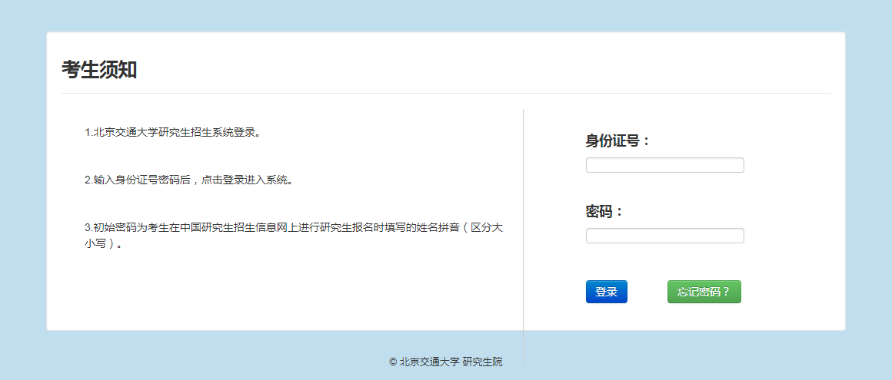

（2）核实信息：输入在中国研究生招生信息网上报名时填写的手机号与电子邮箱，验证是否本人；
（注意：验证失败的原因为输入的移动电话或电子邮箱与研招网报名时填写的不一致）
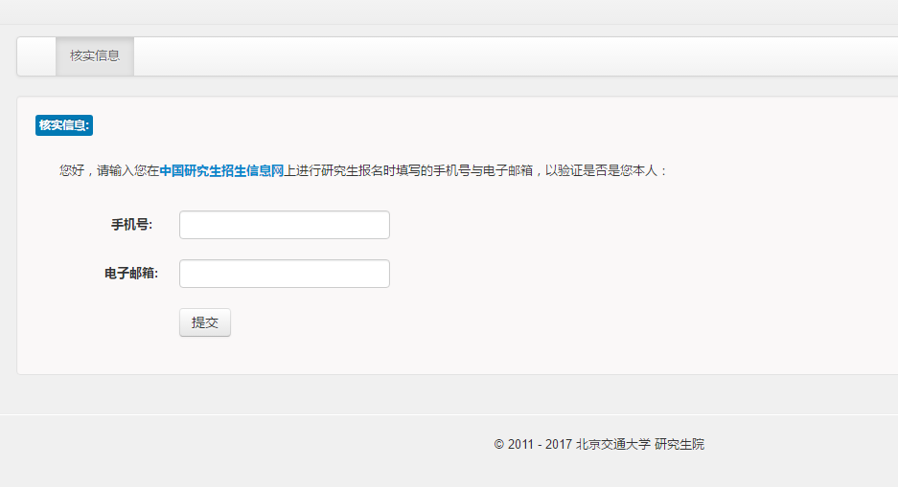

（3）设置新密码：为保护您的个人信息请及时设置新密码，如果忘记密码，点击登录页面中的“忘记密码？”填写个人信息重置密码。
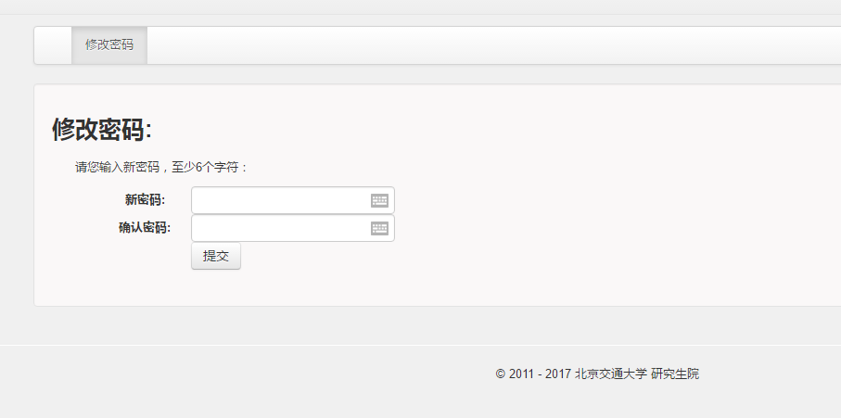

2. 阅读并同意《复试诚信承诺书》、《复试告知书》、《考场规则》。
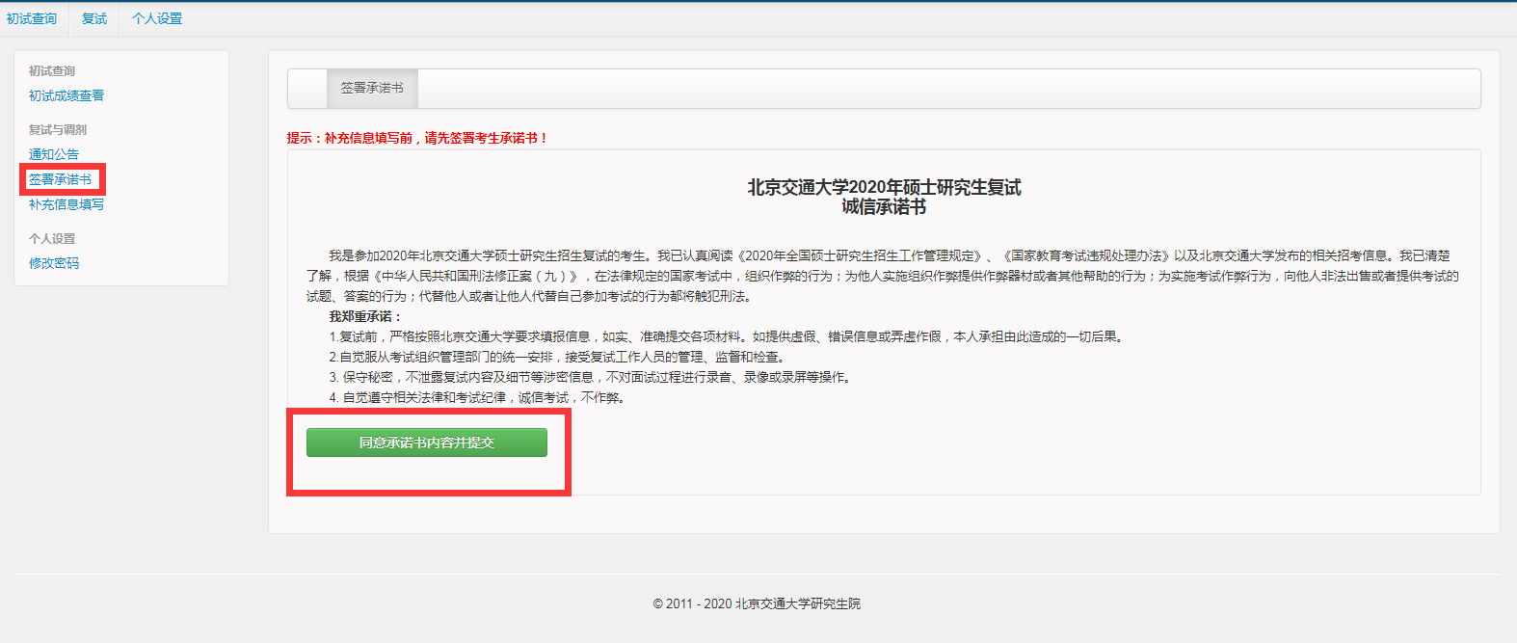

3. 补全信息：参加复试前须将信息补充完整，并上传本人有效居民身份证原件照片、大学本科成绩单原件照片、学生证（毕业证）原件照片，照片必须清晰完整，格式为jpg，大小2-10M。
（注意：大学本科成绩单必须加盖大学本科毕业学校或者人事档案管理部门公章）
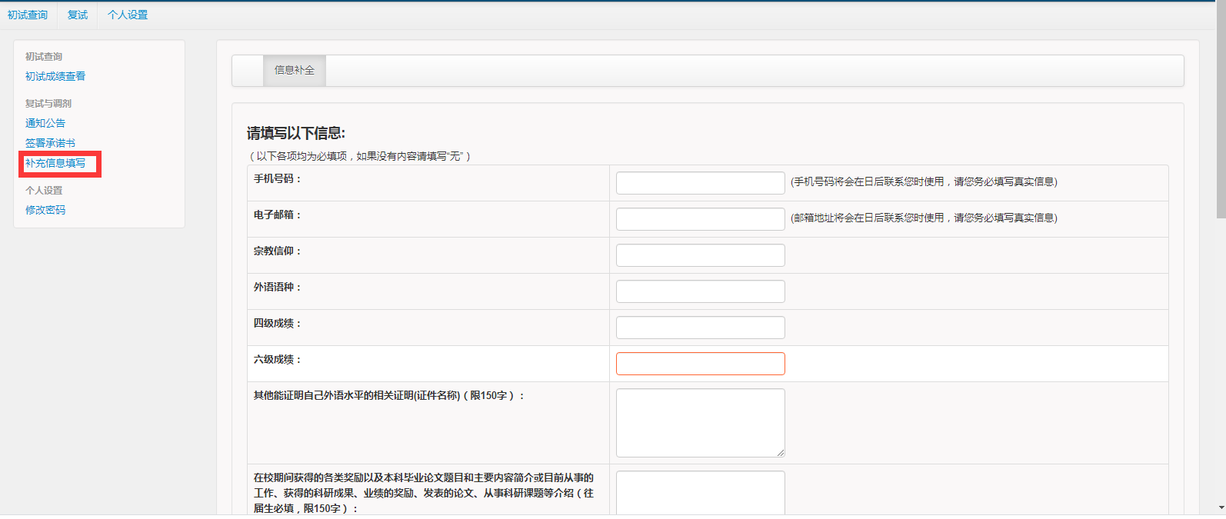

4. 核对信息：核实信息后点击确认，注意确认之后信息不能修改。
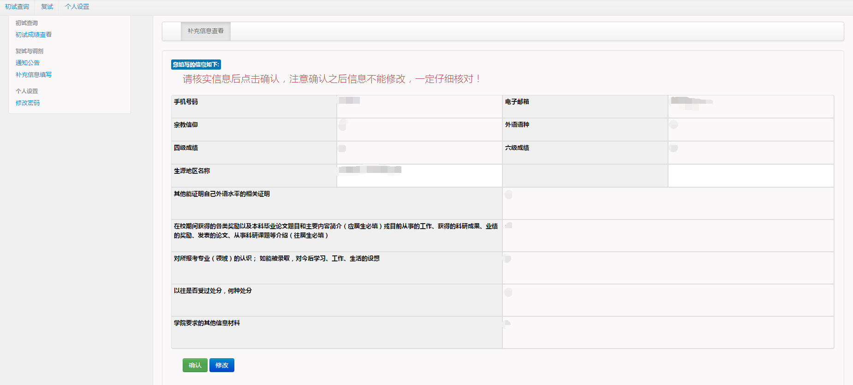

5. 复试与调剂：查看“复试与调剂”列表，点击“通知公告”后，可以查看复试通知；收到复试通知的考生请点击“确定复试”。
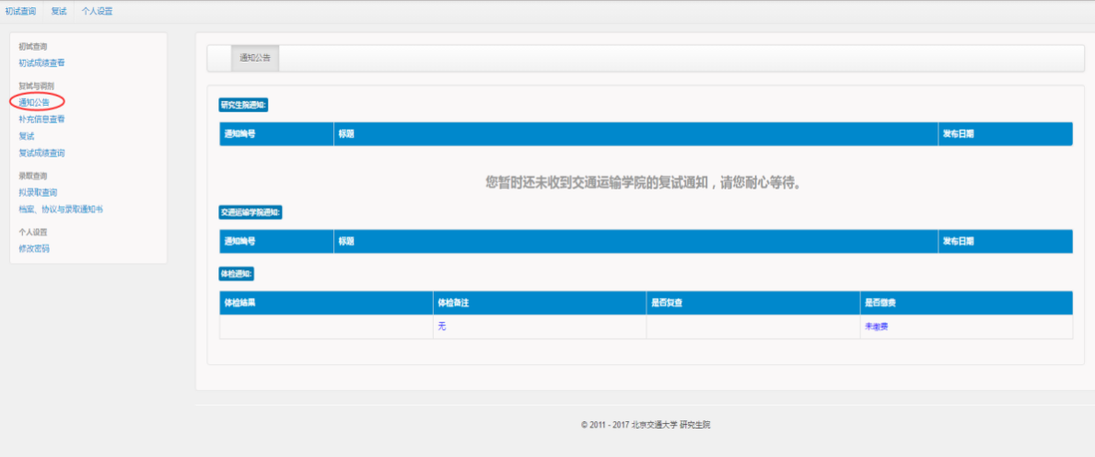
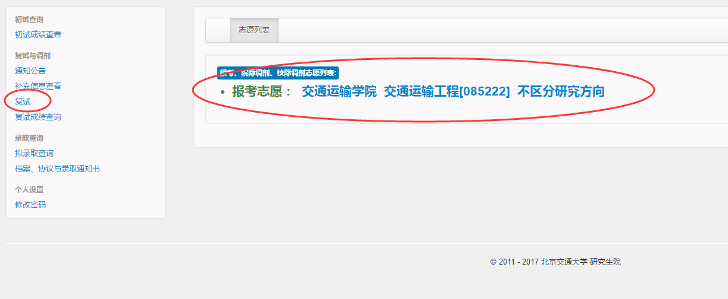

6. 缴纳复试费：收到复试通知的考生需要通过本系统缴纳复试费，交费成功后下载个人陈述表、复试登记表。
考生可选择“一网通”支付方式，选择“一网通”支付方式需要提前下载招商银行APP或注册“一网通”，支付时可用微信、支付宝或招商银行APP扫码支付（支持数十家银行卡）。
（注意：收到复试通知，并点击“确认复试”后才能缴费。参加同一学院的多次复试只需缴纳一次复试费，参加多个学院的复试需要分别缴纳复试费。）

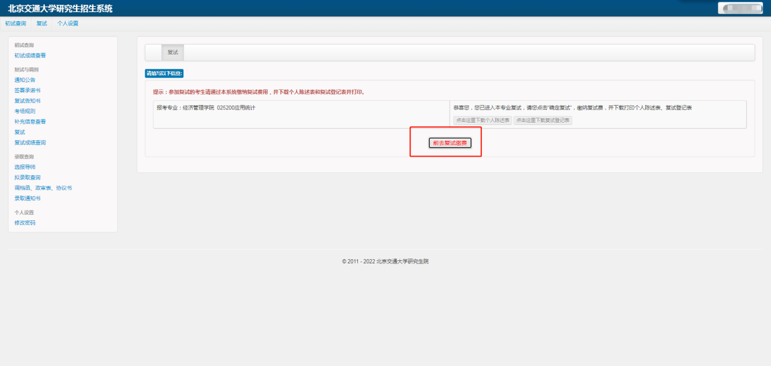

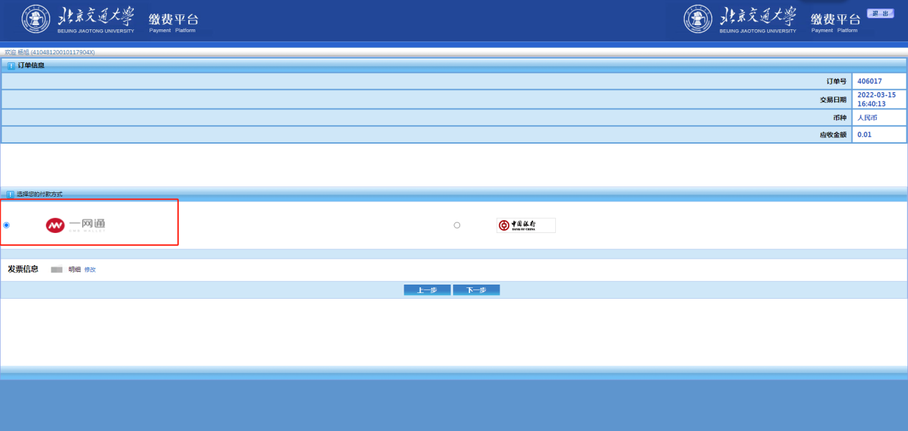

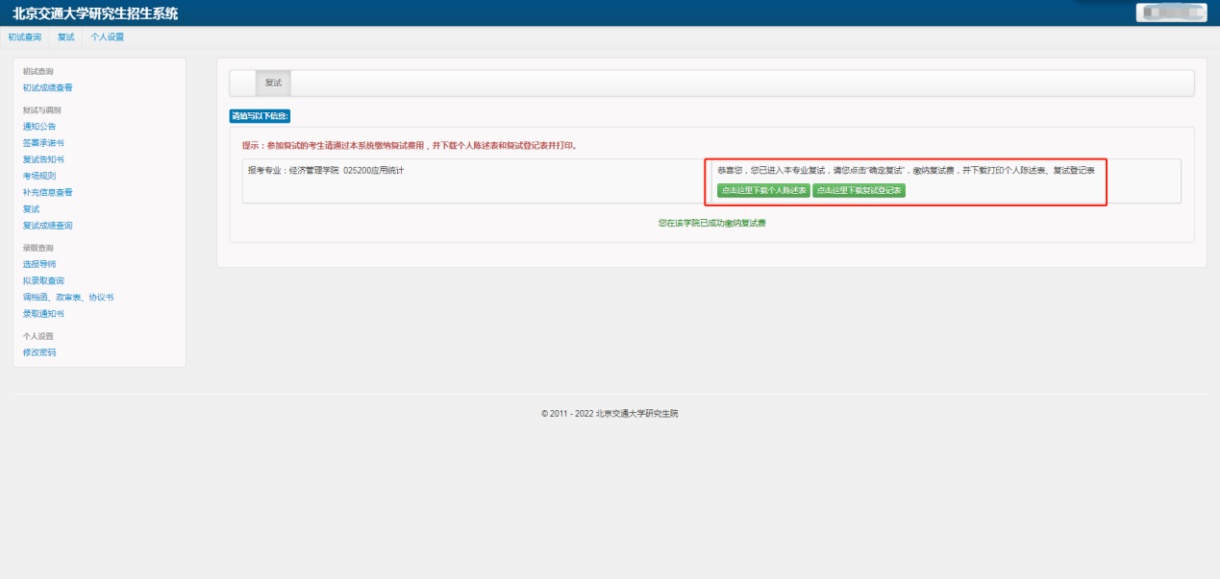

二、参加资格审核、复试
考生携带本人有效居民身份证、初试《准考证》，按照各学院规定的流程进入备考室，工作人员进行身份验证、宣读《复试告知书》，考生同意后参加复试。

三、查看结果
1. 查看复试成绩：复试结束后，在学院规定的时间登录招生系统查看复试成绩。
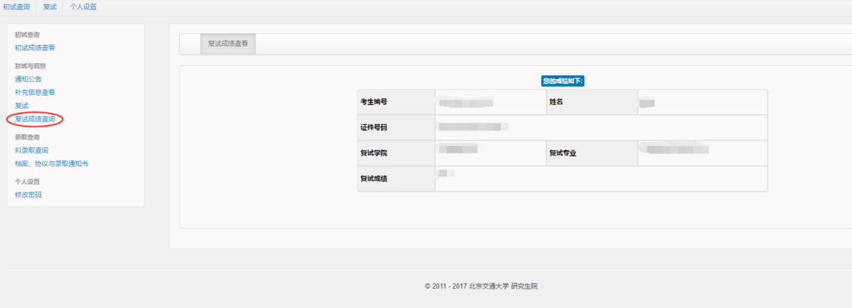

2. 查看录取结果：复试结束后，在学院规定的时间登录学院网站查看拟录取名单。全校拟录取总名单将在研究生院招生专题网站（http://gs.njtu.edu.cn/cms/zszt/）统一公示。

3.拟录取考生请关注研究生招生专题网站（http://gs.njtu.edu.cn/cms/zszt/）和微信公众号（bjtuyzb）以及各学院网站发布的消息，办理后续调档、政审及邮寄录取通知书等事项。

四、调剂流程
1．调入流程（含校外调入和校内调剂）
（1）考生登录学院网站查询接收调剂专业、调剂要求、调剂系统开放时间、复试流程等信息；
（2）符合调剂要求的考生在调剂系统开放时间内登录研招网https://yz.chsi.com.cn/填报调剂志愿；
（3）研招网上收到复试通知后点击“接受复试”，并按照报考专业所在学院的要求进行资格审核及复试；
（4）复试合格后我校在研招网上给考生发送“待录取”通知，考生在规定时间内点击“接受待录取”进行网上确认。
注：所有调剂考生（含校外调剂、校内调剂以及全日制与非全日制之间的调剂）必须通过研招网“调剂系统”进行，未经该系统录取的调剂考生在录取检查中不予认可，请考生务必认真完成研招网上的每一步流程。
2．调出流程：
（1）考生登录研招网https://yz.chsi.com.cn/填报其他招生单位调剂志愿；
（2）得到调剂单位复试通知后参加其调剂复试；
（3）复试合格后，调剂单位在研招网上发送“待录取”通知，考生点击“接受待录取”，调出成功。
注：考生只能被一个招生单位录取，在研招网上接受了“待录取”的考生将不再被其他招生单位录取。

附件4 2022年北京交通大学非全日制硕士研究生招生说明

一、统一组织实施招生录取
全日制和非全日制研究生考试招生依据国家统一要求，执行相同的政策和标准。
二、学历学位证书管理
全日制和非全日制研究生毕业时，我校根据其修业年限、学业成绩等，按照国家有关规定发给相应的、注明学习方式的毕业证书；其学业水平达到国家规定的学位标准，可以申请授予相应的学位证书。全日制和非全日制研究生实行相同的考试招生政策和培养标准，其学历学位证书具有同等法律地位和相同效力。
三、其他说明
1. 2022年我校非全日制硕士研究生基本修业年限一般为2年，建筑学（专业代码：085100）和艺术设计（专业代码：135108）基本修业年限为3年。学费标准详见：https://gs.bjtu.edu.cn/cms/zszt/item/2432.html。
2. 2022年我校非全日制仅招收在职定向硕士研究生，考生（含一志愿和调剂）复试前须提供社保缴纳证明、劳动合同复印件、就业派遣协议、企业出具的已签订就业或劳动合同的证明等其中一项证明材料，用于证明与提交的定向就业企业的工作关系，否则不予录取。
3. 考生在录取前须与我校签订《非全日制学习方式定向就业录取类别专业学位硕士研究生培养协议》，协议内容主要包括学校不接收户口、工作关系、组织关系、人事档案等材料，不负责支付工资、各类补贴及医疗费用，不解决住宿，不负责就业及派遣手续。在读期间，不享受国家助学贷款，不享受基本奖助学金，其他奖励按学校相关政策执行。非全日制定向学生应与定向就业单位签订就业合同，参加社会医疗保险。

附件5 北京交通大学2022年硕士研究生招生

网络远程复试考场规则
1. 考生应当自觉服从考试工作人员管理，严格遵从考试工作人员关于网络远程考场入场、离场、打开视频的指令，不得以任何理由妨碍考试工作人员履行职责，不得扰乱网络远程复试考场及其他相关网络远程场所的秩序。
2. 考生应按要求备妥软硬件条件和网络环境，提前安装指定软件配合软件测试。按规定时间启动指定软件或登录指定网络平台参加网络远程复试。
3. 考生必须凭本人初试《准考证》和有效居民身份证参加网络远程复试，考前360度展示个人面试环境并主动配合身份验证核查等。复试期间不允许采用任何方式变声、更改人像。
4. 考生应选择独立安静房间独自参加网络远程复试。整个复试期间，房间必须保持安静明亮，房间内不得有其他人，也不允许出现其他声音。不得由他人替考，也不得接受他人或机构以任何方式助考。复试期间视频背景必须是真实环境，不允许使用虚拟背景、更换视频背景。
5. 考生音频视频必须全程开启，全程正面免冠朝向摄像头，保证头肩部及双手出现在视频画面正中间。不得佩戴口罩保证面部清晰可见，头发不可遮挡耳朵，不得戴耳饰。
6. 复试全程考生应保持注视摄像头，视线不得离开。复试期间不得以任何方式查阅资料。学院有特殊规定者，以学院规定为准。
7. 复试期间考生不得录屏、录音、录像。
8. 禁止泄露或公布复试相关信息。
9. 复试期间如发生设备或网络故障，应主动采用学院规定方式与招生学院保持沟通。

附件6 北京交通大学2022年硕士研究生复试
诚信承诺书
我是参加2022年北京交通大学硕士研究生招生复试的考生。我已认真阅读《2022年全国硕士研究生招生工作管理规定》、《国家教育考试违规处理办法》以及北京交通大学发布的相关招考信息。我已清楚了解，根据《中华人民共和国刑法修正案（九）》，在法律规定的国家考试中，组织作弊的行为；为他人实施组织作弊提供作弊器材或者其他帮助的行为；为实施考试作弊行为，向他人非法出售或者提供考试的试题、答案的行为；代替他人或者让他人代替自己参加考试的行为都将触犯刑法。
我郑重承诺：
- 复试前，严格按照北京交通大学要求填报信息，如实、准确提交各项材料。如提供虚假、错误信息或弄虚作假，本人承担由此造成的一切后果。
2.自觉服从考试组织管理部门的统一安排，接受复试工作人员的管理、监督和检查。
3. 保守秘密，不泄露复试内容及细节等涉密信息，不对面试过程进行录音、录像或录屏等操作。
4. 自觉遵守相关法律和考试纪律，诚信考试，不作弊。

